MODUL AJAR KURIKULUM MERDEKA
SENI TEATER KELAS 2
INFORMASI UMUM
A. IDENTITAS MODUL
Penyusun  Instansi  Tahun Penyusunan  Jenjang Sekolah  Mata Pelajaran  Fase A, Kelas / Semester  Unit 4  Kegiatan 1  Alokasi Waktu | :  :  :  :  :  :  :  :  : | Tahun 20  Seni Teater  II (Dua) / II (Dua)  Bermain Imajinasi  Mengenal Imajinasi  2 JPx35 menit (1 Pertemuan)
B. KOMPETENSI AWAL
Capaian Pembelajaran Fase A
Pada akhir Fase A, peserta didik memahami elemen-elemen dasar acting melalui proses bermain seperti gerakan-gerakan sederhana, respon terhadap sumber bunyi dan suara, serta cerita atau kejadian sehari-hari dengan cara penyampaian melalui proses peniruan (mimesis). Melalui pengalaman ini, peserta didik mulai memperkaya diri dengan wawasan tentang mengenal diri sendiri, orang lain dan lingkungan melalui eksplorasi mimik, suara dan gerak tubuh. Pada akhir fase ini, peserta didik mulai mengenali secara sadar dan kemudian mengekspresikan ragam emosi, belajar berdisiplin dalam mengikuti instruksi permainan teater.
Fase A Berdasarkan Elemen
Elemen | Capaian Pembelajaran
Mengalami (Experiencing) | Proses mengalami dilakukan dengan observasi dan konsentrasi dengan cara melihat dan mencatat kebiasaan diri sendiri; secara aplikasi dilakukan dengan olah tubuh dan vokal untuk mengenal fungsi gerak tubuh, melatih ekspresi wajah dan melakukan pernafasan.

C. PROFIL PELAJAR PANCASILA
- Bergotong royong, mandiri, dan kreatif.
D. SARANA DAN PRASARANA
- Buku Panduan Guru Seni Teater untuk SD Kelas II.
- Lampu ruang kelas yang memadai.
- Ruang kelas yang cukup luas.
E. TARGET PESERTA DIDIK
- Peserta didik reguler/tipikal
F. MODEL PEMBELAJARAN
- Tatap muka,
KOMPONEN INTI
A. TUJUAN KEGIATAN PEMBELAJARAN
Tujuan Pembelajaran :
Mengalami :
- Peserta didik mampu memahami tentang olah pikir
- Peserta didik mampu memfungsikan gerak tubuh dari imajinasinya.
B. PEMAHAMAN BERMAKNA
Banyak cara melatih imajinasi peserta didik diantaranya mendengarkan gamelan, musik orkestra, cerita dongeng dan menyaksikan pertunjukan pantomim. Seni pantomim adalah seni pertunjukan teater imajinasi yang memvisualisasikan suatu objek atau benda melalui gerak tubuh dan mimik wajah tanpa kata-kata. Dengan melatih dasar seni pantomim, peserta didik akan dilatih untuk menggiatkan daya imajinasinya melalui proses belajar yang menyenangkan.
Dengan memiliki imajinasi yang tinggi peserta didik akan mempunyai kemampuan daya cipta tinggi untuk membuat karakter atau tokoh serta cerita yang kreatif.
C. PERTANYAAN PEMANTIK
- Apa yang kamu imajinasikan atau kamu bayangkan ?
- Bentuk apa yang kamu sukai dalam dunia imajinasi?
- Bisakah kamu tirukan adegan dalam imajinasimu?
D. KEGIATAN PEMBELAJARAN

Pembelajaran ini memerlukan persiapan. Mari persiapkan hal-hal berikut agar sahabat guru lebih mudah untuk melakukan kegiatan belajar:
1. Siapkan cerita yang imajinatif;
2. Siapakan musik instrumental atau tradisi;
3. Siapkan ruang latihan yang bersih


1. Kegiatan Pembuka
Sahabat guru menunjuk salah satu peserta didik untuk memimpin doa bersama, Setelah selesai berdoa melakukan yel-yel penyemangat.
Sahabat guru bisa mengulang kembali latihan pemanasan dan dasar gerak (kegiatan 2 - B.1.1 dan B.1.2) yang sudah diajarkan agar melatih ingatan dan peserta didik kembali siap melakukan latihan. Lalu sahabat guru bisa memberi penjelasan tentang kutipan Albert Einstein “Imajinasi lebih utama dari ilmu pengetahuan” membuktikan melatih imajinasi sebagai bekal mempelajari apapun termasuk seni teater. Imajinasi penting untuk menciptakan karakter, tokoh, cerita dan kreatifitas pemeran dalam menampilkan pertunjukan bahkan menciptakan pertunjukan yang luar biasa.
Sahabat guru bisa mengetahui minat dan rasa ingin tahu peserta didik dengan melakukan pertanyaan :
a. Siapa yang tahu Albert Enstein ? Albert Einsten penemu teori relativitas
b. Siapa yang tahu superman ?
c. Tahukah kalian bahwa superman adalah tokoh imajinatif ?
d. Siap untuk latihan imajinasi ?
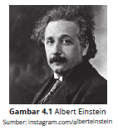
2. Kegiatan Inti
Lalu sahabat guru bisa menceritakan petualangan imajinasi seperti:
a. Berada dalam Dunia Antariksa
b. Berada dalam Taman Mainan
c. Berada dalam Dunia Hewan
d. Dan lain sebagainya

Sahabat guru bisa memahami tingkat imajinasi dengan menanyakan pada peserta didik:
a. Apa yang kamu imajinasikan atau kamu bayangkan ?
b. Bentuk apa yang kamu sukai dalam dunia imajinasi?
c. Bisakah kamu tirukan adegan dalam imajinasimu?


Sahabat guru bisa menjelaskan kembali pentingnya melatih imajinasi untuk memerankan tokoh ataupun membuat cerita serta kreatifitas lainnya agar sekaligus melihat pemahaman peserta didik dalam membuat cerita.
Sahabat guru meminta untuk duduk melingkar kembali lalu bersama-sama menutup latihan dengan do’a dan ucapan ; Terima kasih untuk semua.


Kegiatan inti
Cerita bisa ditambahkan oleh guru sesuai kebutuhan, tujuan utamanya adalah mempertajam kepekaan panca indera peserta didik seperti : pendengaran, penglihatan, penciuman, peraba, perasa, serta mengolah emosi peserta didik seperti : sedih, senang, marah, takut, dan lain sebagainya. Sahabat guru bisa menyiapkan beberapa cerita imajinatif yang akan dipraktikkan di kelas bersama peserta didik.
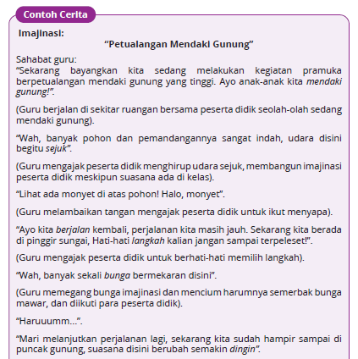

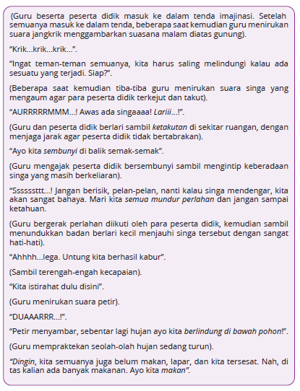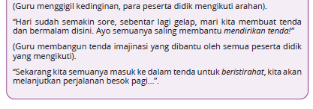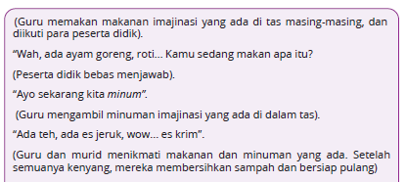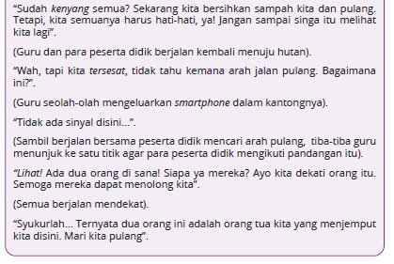

Kegiatan Penutup
Sahabat guru setelah bermain dalam cerita imajinasi sahabat guru menjelaskan kembali bahwa pengalaman tadi adalah pengalaman bermain olah pikir dan rasa yang akan membuat seluruh peserta didik belajar memainkan karakter dan perannya sesuai dengan cerita.
‘Imagination more important than knowledge’ adalah kutipan seorang pencipta teori relatifitas Albert Einstein, yang menyatakan bahwa imajinasi lebih utama dari ilmu pengetahuan. Penciptaan dan karya besar dimulai dari proses berpikir secara artistik melalui imajinasinya, setelah imajinasi mampu membentuk sebuah gagasan atau visual diwujudkan melalui ilmu pengetahuan. Oleh sebab itu penting melatih imajinasi untuk meningkatkan kecerdasan. Ada kutipan lainnya "Bahasa tidak terlalu penting dalam mekanisme pikiran saya, elemen pikiran saya adalah imajinasi". Albert Einstein.

Refleksi
Peserta didik yang mampu melakukan kegiatan tersebut secara ekspresif, berarti peserta didik tersebut sudah mengalami pola pikir dalam ruang imajinasi. Sahabat guru dapat menanyakan kesan dan pengalaman tentang bermain imajinasi.
1. Apakah semua senang ?
2. Apakah tadi ada yang bingung ?
3. Apa kesan kalian main imajinasi ?
Setelah sahabat guru mendengar jawaban langsung dari peserta didik, bisa membuat cerita selanjutnya untuk dilakukan bersama-sama. Latihan ditutup dengan berdoa.
E. REFLEKSI
Refleksi Guru
Sahabat guru dapat membuat tabel untuk memberi masukan dan koreksi pada tahap pembelajaran selanjutnya.
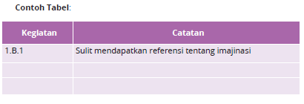
F. ASESMEN
Penilaian pada kegiatan ini peserta didik yang mempunyai kemampuan menceritakan kembali apa yang dilihatnya. Konsentrasi dan fokus, bernalar kritis, ingatan emosi serta mandiri dengan mampu menjelaskan kembali secara tepat pada setiap kegiatan.
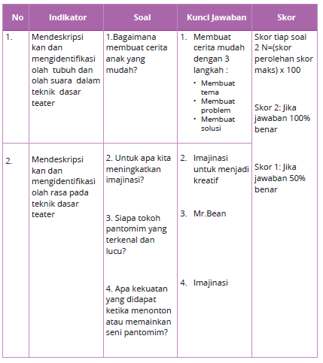
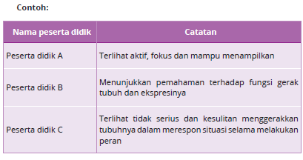

Keterangan: Jika hasil tes pengetahuan sesuai atau melebihi artinya tujuan pembelajaran telah tercapai.
G. PENGAYAAN DAN REMEDIAL
Pengayaan
Memberikan tontonan bentuk teater lain selain drama pada peserta didik yang memiliki minat tinggi terhadap topik/kegiatan pembelajaran. Sahabat guru bisa melihat video pada youtube yakni;

Remedial
Remedial diberikan kepada peserta didik yang membutuhkan bimbingan untuk memahami materi atau pembelajaran mengulang kepada siswa yang belum mecapai CP.
LAMPIRAN
A. LEMBAR KERJA PESERTA DIDIK (LKPD)
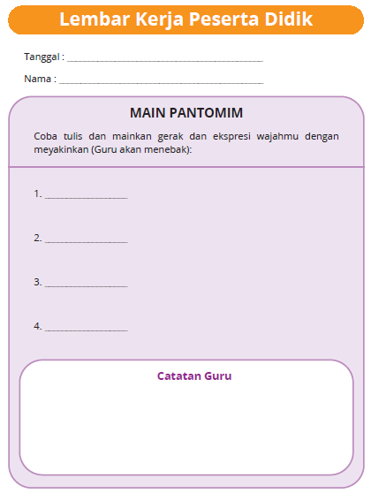

MODUL AJAR KURIKULUM MERDEKA
SENI TEATER KELAS 2
INFORMASI UMUM
A. IDENTITAS MODUL
Penyusun  Instansi  Tahun Penyusunan  Jenjang Sekolah  Mata Pelajaran  Fase A, Kelas / Semester  Unit 4  Kegiatan 2  Alokasi Waktu | :  :  :  :  :  :  :  :  : | Tahun 20  Seni Teater  II (Dua) / II (Dua)  Bermain Imajinasi  Bermain Imajinasi  2 JPx35 menit (1 Pertemuan)
B. KOMPETENSI AWAL
Capaian Pembelajaran Fase A
Pada akhir Fase A, peserta didik memahami elemen-elemen dasar acting melalui proses bermain seperti gerakan-gerakan sederhana, respon terhadap sumber bunyi dan suara, serta cerita atau kejadian sehari-hari dengan cara penyampaian melalui proses peniruan (mimesis). Melalui pengalaman ini, peserta didik mulai memperkaya diri dengan wawasan tentang mengenal diri sendiri, orang lain dan lingkungan melalui eksplorasi mimik, suara dan gerak tubuh. Pada akhir fase ini, peserta didik mulai mengenali secara sadar dan kemudian mengekspresikan ragam emosi, belajar berdisiplin dalam mengikuti instruksi permainan teater.
Fase A Berdasarkan Elemen
Elemen | Capaian Pembelajaran
Menciptakan Making/Creating) | Menciptakan dilakukan melalui Imajinasi dengan cara memainkan dan menirukan tokoh; peserta didik pun dilatih untuk merancang pertunjukan dengan cara terlibat dalam sebuah pertunjukan dengan bimbingan.
.
C. PROFIL PELAJAR PANCASILA
- Bergotong royong, mandiri, dan kreatif.
D. SARANA DAN PRASARANA
- Buku Panduan Guru Seni Teater untuk SD Kelas II.
- Lampu ruang kelas yang memadai.
- Ruang kelas yang cukup luas.
E. TARGET PESERTA DIDIK
- Peserta didik reguler/tipikal

F. MODEL PEMBELAJARAN
- Tatap muka,
KOMPONEN INTI
A. TUJUAN KEGIATAN PEMBELAJARAN
Tujuan Pembelajaran :
Menciptakan :
- Peserta didik mampu menjelaskan situasi atau suasana diri sendiri.
- Peserta didik mampu membuat bentuk cerita sederhana.
B. PEMAHAMAN BERMAKNA
- Peserta didik dengan tingkat imajinasi yang tinggi mempunyai kemampuan berpikir berbeda dengan peserta didik lainnya.
C. PERTANYAAN PEMANTIK
- Sudah paham tentang pentingnya imajinasi ?
- Siapa yang ingin mempunyai imajinasi tinggi?
D. KEGIATAN PEMBELAJARAN
Sahabat guru bisa menyiapkan beberapa perlengkapan agar kegiatan dapat berjalan dengan baik. Seperti:
1. Siapkan box atau kantong plastik atau tas
2. Siapkan tulisan “Dilarang Berbicara” dan “Waktunya Berbicara”
3. Musik dan lagu untuk membangun suasana Latihan
4. Ruang Latihan yang cukup
5. Seragam Latihan berbahan kaos
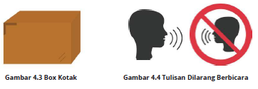

1. Kegiatan Pembuka
Pembukaan sahabat guru membuka dengan berdoa menurut agama dan kepercayaannya masing-masing, dan melakukan pemanasan sebelum memulai latihan.
Sahabat guru bisa menyiapkan box kecil atau tas atau apa saja tempat menyimpan perlengkapan. Apabila tidak ada, sahabat guru bisa mempraktikkan seakan-akan membawa sebuah box (imajiner).

2. Kegiatan Inti
Sahabat guru lalu menaruh kertas bertuliskan “Dilarang Bicara” dan menjelaskan bahwa ketika kertas ini masih ada berarti semua peserta didik tidak boleh berbicara.
Boleh mengatakan sesuatu hanya dengan gerak tubuh dan ekspresi wajah.

Lalu sahabat guru mulai membuat gerakan seperti meminta peserta didik untuk tenang lalu seakan-akan mengeluarkan botol minuman (imajiner) dan dibagi kepada semua peserta didik. Dan meminta mereka untuk minum bersama. Setelah itu jangan lupa botol minumannya dibuang ditempat sampah (boleh imajiner boleh tempat sampah nyata).
Lalu sahabat guru mengganti tulisan “Dilarang Bicara” dengan tulisan “Saatnya Berbicara”
Lalu minta peserta didik untuk menjelaskan kegiatan tadi:
a. Siapa yang tahu tadi sedang apa ?
b. Minum Apa ?
c. Botolnya warna apa ?
d. Sampah dibuang dimana ?
Selanjutnya sahabat guru kembali menjelaskan bahwa semua gerak disampaikan tetapi tidak berbicara dan kita mengerti maksudnya itu adalah pantomim. Sahabat guru kembali mengganti tulisan menjadi “Dilarang Berbicara” dan meletakkan sebuah kotak (boleh imajiner) dan meminta peserta didik untuk mengambil sesuatu sesuai keinginan peserta didik.
Sahabat guru memulai dengan mengambil sesuatu, lalu meminta peserta didik untuk satu persatu mengambil di dalam kotak itu. Setelah semua peserta didik mengambil sesuatu, sahabat guru mengganti tulisan dengan “Saatnya Berbicara”.
a. Benda apa yang tadi kalian ambil ?
Sahabat guru bertanya pada peserta didik masing-masing dan mereka menjelaskan benda yang diambilnya. Sahabat guru bisa merespon benda-benda imajinasi peserta didik, misalnya ada yang mengatakan ‘kucing’, sahabat guru seakan-akan melihat kucingnya dan mencoba untuk mengelus tubuh kucing. Sahabat guru dapat melakukan ke semua peserta didik.
Lalu coba kembali tetapi kali ini harus mengambil ekspresi dan jelaskan serta mainkan ekspresinya.

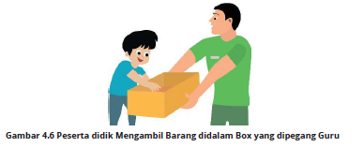
3. Kegiatan Penutup
Refleksi
Sahabat guru bisa menjelaskan kembali pentingnya melatih imajinasi untuk menciptakan bentuk, karakter tokoh ataupun membuat cerita serta kreatifitas lainnya.
Sahabat guru bisa melihat peserta didik dengan tingkat imajinasi yang tinggi mempunyai kemampuan berpikir berbeda dengan peserta didik lainnya melalui beberapa pertanyaan:
1. Sudah paham tentang pentingnya imajinasi ?
2. Siapa yang ingin mempunyai imajinasi tinggi?
Sahabat guru meminta untuk duduk melingkar kembali lalu bersama-sama menutup latihan dengan do'a dan ucapan ; Terima kasih untuk semua.


Deskripsi singkat
Sahabat guru bisa membagikan cerita imajinasi di tabel ini dan dibagikan kepada peserta didik. Siapkan ruang latihan yang cukup dan tabel penilaian.
Kegiatan dibuka dengan berdoa bersama dan pemanasan. Setelah itu sahabat guru membagikan kertas cerita pada peserta didik dan meminta mereka untuk membaca lalu mengimajinasikan adegan atau gerakannya untuk masing-masing peserta didik tampil di kelas.
Kegiatan Inti
Sahabat guru memberi waktu pada peserta didik selama 4 menit untuk berpikir dan memanggil peserta didik untuk memainkan cerita tersebut satu persatu.

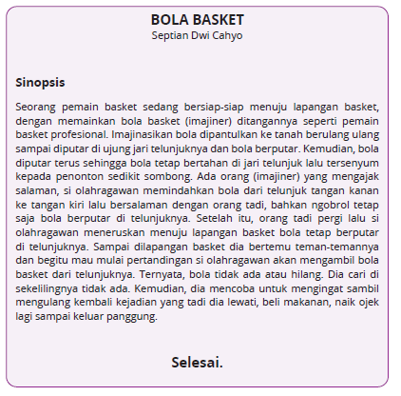

Sahabat guru kembali menjelaskan pentingnya berpikir dan bermain imajinasi untuk melatih gerak, kepekaan, daya pikir kritis serta mampu berempati.
Imajinasi sangat diperlukan untuk meningkatkan kreatifitas peserta didik.
E. REFLEKSI
Refleksi Guru
Sahabat guru dapat membuat tabel untuk memberi masukan dan koreksi pada tahap pembelajaran selanjutnya.
F. ASESMEN
Asesmen
Penilaian pada kegiatan ini peserta didik yang mempunyai kemampuan menceritakan kembali apa yang dilihatnya. Konsentrasi dan fokus, bernalar kritis, ingatan emosi serta mandiri dengan mampu menjelaskan kembali secara tepat pada setiap kegiatan.
Keterangan: Jika hasil tes pengetahuan sesuai atau melebihi artinya tujuan pembelajaran telah tercapai.
G. PENGAYAAN DAN REMEDIAL
Pengayaan
Memberikan tontonan bentuk teater lain selain drama pada peserta didik yang memiliki minat tinggi terhadap topik/kegiatan pembelajaran. Sahabat guru bisa melihat video pada youtube yakni;

Remedial
Remedial diberikan kepada peserta didik yang membutuhkan bimbingan untuk memahami materi atau pembelajaran mengulang kepada siswa yang belum mecapai CP.
LAMPIRAN
A. LEMBAR KERJA PESERTA DIDIK (LKPD)
MODUL AJAR KURIKULUM MERDEKA
SENI TEATER KELAS 2
INFORMASI UMUM
A. IDENTITAS MODUL
Penyusun  Instansi  Tahun Penyusunan  Jenjang Sekolah  Mata Pelajaran  Fase A, Kelas / Semester  Unit 4  Kegiatan 3  Alokasi Waktu | :  :  :  :  :  :  :  :  : | .  Tahun 20  Seni Teater  II (Dua) / II (Dua)  Bermain Imajinasi  Membuat Cerita  2 JPx35 menit (1 Pertemuan)
B. KOMPETENSI AWAL
Capaian Pembelajaran Fase A
Pada akhir Fase A, peserta didik memahami elemen-elemen dasar acting melalui proses bermain seperti gerakan-gerakan sederhana, respon terhadap sumber bunyi dan suara, serta cerita atau kejadian sehari-hari dengan cara penyampaian melalui proses peniruan (mimesis). Melalui pengalaman ini, peserta didik mulai memperkaya diri dengan wawasan tentang mengenal diri sendiri, orang lain dan lingkungan melalui eksplorasi mimik, suara dan gerak tubuh. Pada akhir fase ini, peserta didik mulai mengenali secara sadar dan kemudian mengekspresikan ragam emosi, belajar berdisiplin dalam mengikuti instruksi permainan teater.
Fase A Berdasarkan Elemen
Elemen | Capaian Pembelajaran
Merefleksikan (Reflecting) | Refleksi dilakukan dengan metode menguatkan ingatan emosi melalui menggali suasana hati dari peristiwa yang dialami pemain dengan menyesuaikan peristiwa tokoh. Proses lain dilakukan dengan jalan apresiasi karya seni dalam menggali kelebihan dan kekurangan karya sendiri
Berpikir dan Bekerja Secara Artistik (Thinking Artistically) | Bermain dengan tata artistik panggung dilakukan untuk mengenal bentuk dan fungsi tata artistik panggung dan memahami tata kerja ansambel dengan mengenalkan dan melatih cara bekerja sama dengan orang lain.
Berdampak (Impacting) | Proses belajar dan produk akhir mencerminkan Profil Pelajar Pancasila melalui menggali potensi diri (mandiri) dan kreatif.

C. PROFIL PELAJAR PANCASILA
- Bergotong royong, mandiri, dan kreatif.
D. SARANA DAN PRASARANA
- Buku Panduan Guru Seni Teater untuk SD Kelas II.
- Lampu ruang kelas yang memadai.
- Ruang kelas yang cukup luas.
E. TARGET PESERTA DIDIK
- Peserta didik reguler/tipikal
F. MODEL PEMBELAJARAN
- Tatap muka,
KOMPONEN INTI
A. TUJUAN KEGIATAN PEMBELAJARAN
Tujuan Pembelajaran :
Merefleksikan :
- Peserta didik mampu menceritakan kembali kejadian dari daya pikir
- Peserta didik mampu memahami daya pikir teman
Berpikir dan bekerja secara artistik
- Peserta didik mampu menjelaskan bentuk benda dalam olah pikir
- Peserta didik mampu melakukan kerja olah piker bersama
Berdampak
- Peserta didik mampu mencerminkan sikap gotong royong, mandiri, dan kreatif.
B. PEMAHAMAN BERMAKNA
Teater adalah kehidupan, bagaimana kisah kehidupan dapat dihadirkan ke atas panggung secara akurat dan indah. Dibutuhkan penguasaan dan ingatan emosi untuk membuat dan memainkan peran dalam sebuah cerita. Guru membuat simulasi membuat cerita sederhana untuk melatih daya ingat, fungsi gerak tubuh dan wajah. Setelah itu peserta didik dibimbing untuk membuat cerita sederhana lalu diwujudkan menjadi adegan di kelas agar meningkatkan daya kreatif peserta didik.
C. PERTANYAAN PEMANTIK
- Bagaimana cara membuat cerita ?
D. KEGIATAN PEMBELAJARAN
Sahabat guru bisa menyiapkan lembar cerita singkat yang sudah ada, atau bisa juga membuat cerita disesuaikan dengan situasi dan kondisi aktual setempat.
Penambahan dengan unsur musik dan properti (apabila tersedia) akan lebih menghidupkan suasana belajar.
1. Kegiatan Pembuka
Sahabat guru menunjuk salah satu peserta didik untuk memimpin do'a bersama, Setelah selesai berdo'a melakukan yel-yel penyemangat.
Sahabat guru bisa mengulang kembali latihan pemanasan dan dasar gerak (kegiatan 2 - B.1.1 dan B.1.2) yang sudah diajarkan agar melatih ingatan dan peserta didik kembali siap melakukan latihan. Membuat cerita untuk anakanak tidak sulit, yang penting mempunyai ingatan emosi yang kuat tentang pengalaman untuk menjadi sebuah kisah. Tujuannya agar dapat menulis kembali kisah-kisah yang pernah terjadi secara akurat dan indah serta mengandung nilai-nilai kebaikan.
Sahabat guru bisa membagikan lembar cetakan cerita anak dan tentukan peserta didik serta perannya sesuai yang ada di cerita tersebut. Berikan waktu peserta didik untuk membaca, menghapal dan memahami isi cerita dan dialognya. Setelah itu bisa dicoba di kelas.

2. Kegiatan Inti
Sahabat guru menjelaskan pentingnya aktor memahami cerita, agar dapat melakukan akting dengan baik dan sesuai cerita. Memahami cerita bisa dilatih dengan membuat cerita sederhana. Membuat cerita sederhana sangat mudah, ada 4 langkah yang bisa diterapkan untuk membuat cerita ;
a. Langkah pertama : Membuat ceritanya, sebagai maksud dan pesan apa yang ingin dimainkan.
b. Langkah kedua : Membuat adegan, sebagai informasi tentang jalan ceritanya.
c. Langkah ketiga : Membuat kesulitan atau masalah, sebagai daya Tarik cerita.
d. Langkah keempat : Membuat penyelesaian. Dalam menyelesaikan kesulitan atau masalah bisa disisipkan pesan moral dan nilai-nilai kebaikan, dan untuk cerita anak harus happy ending (Akhir yang menyenangkan).

Sahabat guru dapat membagi beberapa kelompok dan tiap kelompok harus memiliki nama (serahkan pada peserta didik untuk menentukan nama) setelah itu tiap kelompok menentukan giliran tampil (bisa dilakukan dengan Hom-pimpa ; yang menang tampil lebih dulu).
Sahabat guru mempersilahkan kelompok pertama untuk memilih judul cerita lalu minta mereka berdiskusi dengan kelompoknya untuk membuat adegan. Begitu seterusnya hingga kelompok terakhir. Beri waktu 5 (lima) menit untuk berdiskusi.
Persilahkan kelompok pertama untuk tampil membawakan cerita apabila sudah selesai beri apresiasi dengan tepuk tangan dan ucapan “Bagus”. Lalu minta ketua kelompok untuk menjelaskan jalan cerita yang sudah dibawakan.
Setelah itu lanjut dengan kelompok lain sesuai urutan (berikan apresiasi yang sama pada semua kelompok) beri masukan yang memberi solusi penyemangat.
Terima kasih.

Lembar Cerita Singkat:
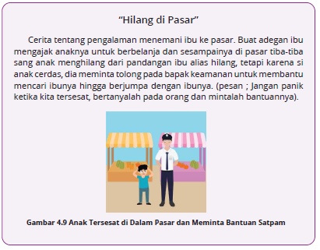
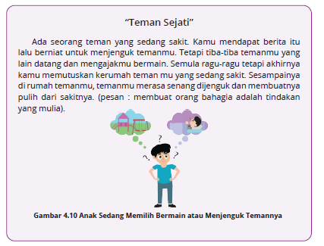
Selanjutnya sahabat guru bisa membuat cerita lain disesuaikan dengan situasi dan kondisi setempat yang mengandung nilai inspiratif.
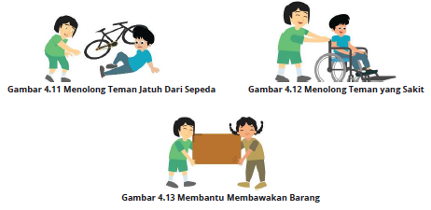


Sahabat guru meminta untuk duduk melingkar, sahabat guru bisa kembali mengulang kegiatan sebagai bahan refleksi apakah peserta didik memahami kegiatan yang sudah dilakukan, misalnya memberi tugas rumah untuk membuat cerita atau bisa juga memberikan kertas tabel yang berisi masukan dari peserta didik.
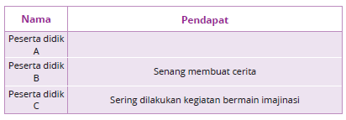
Setelah itu bersama-sama menutup latihan dengan do’a dan ucapan ; Terima kasih untuk semua.

Refleksi Peserta didik
Membuat cerita dapat membantu peserta didik untuk berkreasi dengan melatih daya ingat dan daya cipta dalam suasana gembira. Membuat cerita adalah langkah dalam proses perkembangan imajinasi peserta didik, dimana peserta didik akan mampu memiliki nalar kritis serta mampu menganalisa lingkungannya. Membuat cerita juga akan menjadikan peserta didik gemar membaca bahkan mungkin bisa membuat buku.

E. REFLEKSI
Refleksi Guru
Sahabat guru dapat membuat tabel untuk memberi masukan dan koreksi pada tahap pembelajaran selanjutnya.
F. ASESMEN
Asesmen
Penilaian pada kegiatan ini peserta didik yang mempunyai kemampuan menceritakan kembali apa yang dilihatnya. Konsentrasi dan fokus, bernalar kritis, ingatan emosi serta mandiri dengan mampu menjelaskan kembali secara tepat pada setiap kegiatan.
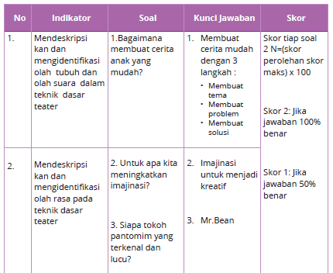

Keterangan: Jika hasil tes pengetahuan sesuai atau melebihi artinya tujuan pembelajaran telah tercapai.

G. PENGAYAAN DAN REMEDIAL
Pengayaan
Memberikan tontonan bentuk teater lain selain drama pada peserta didik yang memiliki minat tinggi terhadap topik/kegiatan pembelajaran. Sahabat guru bisa melihat video pada youtube yakni;

Remedial
Remedial diberikan kepada peserta didik yang membutuhkan bimbingan untuk memahami materi atau pembelajaran mengulang kepada siswa yang belum mecapai CP.
LAMPIRAN
A. LEMBAR KERJA PESERTA DIDIK (LKPD)
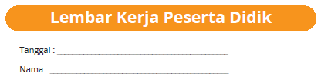
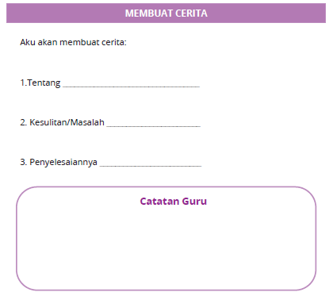

Sahabat guru akan mengetahui peserta didik yang mempunyai daya cipta dan membuat adegan dengan kreatif dan inspiratif.

B. BAHAN BACAAN GURU & PESERTA DIDIK
Bahan Bacaan Peserta Didik*
Cerita Imajinasi
Sepasang Saudara Penyihir
Rakha Fahreza Widyananda
Di sebuah desa yang damai, hiduplah dua saudara kembar yang memiliki kekuatan sihir. Mereka adalah Niko dan Arko. Meski merupakan saudara kembar, namun watak keduanya sangat berbeda drastis. Niko sangat sombong dan angkuh serta Arko merupakan anak yang baik hari. Niko memiliki keistimewaan
yaitu menguasai sihir lebih banyak sehingga dengan sombongnya selalu memamerkan kemampuannya.
Arko yang merupakan kakak dari Niko selalu melarang adiknya untuk memamerkan kekuatannya kepada teman-temannya atau menggunakan sihir dengan sembarang. Akan tetapi Niko selalu mengelak dan mengatakan bahwa Arko iri dengan kemampuan sihir Niko. Sikap Niko justru semakin menjadi-jadi, diubahnya semua benda di sekelilingnya menjadi batu termasuk hewan ternak milik keluarganya.
Arko terus menasihati si adik tapi tetap saja Niko yang keras kepala dan angkuh merasa bahwa dirinya paling kuat dan hebat hingga seluruh benda di dalam rumahnya diubah menjadi batu. Ada satu benda yang belum diubah, yaitu cermin. Niko yang membacakan mantera kemudian berniat mengubah cermin menjadi batu ternyata terbalik ke arahnya. Mantera tersebut ternyata terpantul ke arah Niko.
Niko akhirnya berubah menjadi batu. Melihat keadaan adiknya, Arko memberitahukan guru sihir kemudian meminta bantuannya untuk membebaskan sang adik dari sihir yang diperbuat sendiri. Namun guru sihir tidak bisa membantu karena mantera itu bersifat abadi dan hanya bisa di ubah oleh orang yang memiliki cermin tersebut yang telah membacakan mantera sihir mengubah benda menjadi batu.
*dapat dibacakan oleh guru atau orang tua

Bahan Bacaan Guru
Membuat cerita imajinasi, adalah cerita fiktif yang menceritakan fantasi, dimana cerita di dalamnya mengandung unsur imajinatif sang penulisnya. Dalam cerita imajinasi ini sesuatu yang sekiranya dianggap mustahil bisa terjadi seperti tokoh, latar, atau kejadian di dalam cerita merupakan murni karangan dari penulis dan tidak ada di dunia nyata.
Cerita imajinasi dibuat untuk membuat pembaca ada di dalam fantasi penulisnya, sehingga pembaca pun juga dapat mengembangkan imajinasinya. Cerita imajinasi cocok diberikan kepada anak-anak ketika dalam masa.
C. GLOSARIUM
Fase : Tingkatan masa (perubahan, perkembangan, dan sebagainya).
Mimesis : Tiruan perilaku atau peristiwa antar manusia.
Kreativitas : Kemampuan untuk mencipta; daya cipta.
Eksplorasi : Penjelajahan lapangan dengan tujuan memperoleh pengetahuan lebih banyak (tentang keadaan).
Refleksi : Pantulan di luar kemauan (kesadaran) sebagai jawaban suatu hal atau kegiatan yang datang dari luar.
Rubrik : Kepala karangan (ruangan tetap) dalam surat kabar, majalah, dan sebagainya.
Profil : Pandangan dari samping.
Artistik : Mempunyai nilai seni; bersifat seni.
Instruksi : Perintah atau arahan (untuk melakukan suatu pekerjaan atau melaksanakan suatu tugas).
Pantomim : Pantomim adalah seni pertunjukan teater yang bercerita menggunakan gerak tubuh dan mimik wajah, tanpa kata-kata atau dialog.
Improvisasi : Improvisasi adalah proses penggubahan dan sebagainya tanpa persiapan atau dengan serta-merta (spontanitas).
Blocking : Blocking adalah penempatan pemain di dalam drama.
Properti : Properti adalah segala sesuatu benda yang digunakan dalam permainan atau pertunjukan drama.
Hand Property : adalah segala sesuatu yang digunakan oleh aktor/ talent. Seperti : Jam tangan, cincin, gelang, tas, dan lain sebagainya.
Imajiner : Imajiner adalah olah pikir membuat sebuah bentuk.
Dialog : Dialog adalah percakapan (dalam sandiwara, cerita, dan sebagainya) antara dua tokoh atau lebih.
Fleksibilitas : Kelenturan.
D. DAFTAR PUSTAKA
Endaswara, Suwardi. 2011. Metode Pembelajaran Drama. Yogyakarta: CAPS.
Hamzah, A. Ajib. 1985. Pengantar Bermain Drama. Bandung: Rosda Bandung.
Iswantara, Nur. 2016. Drama Teori dan Praktik Seni Peran. Yogyakarta: Media Kreatifa.
Purwatiningsih dan Ninik Hartini. 2004. Pendidikan Seni Tari-Drama di TK-SD. Malang: UM Press.
Sitorus, Eka D. 2002. The Art of Acting Seni Peran untuk Teater, Film & TV. Jakarta: Gramedia Pustaka Utama.
Waluyo, Heman J. 2007. Drama, Naskah, Pementasan, dan Pengajaran. Surakarta: UNS Press.
Rahimsyah, MB. 2004. Kumpulan Cerita Rakyat Nusantara. Jakarta: Greisinda Press.
Yudiaryani 2002. Panggung Teater Dunia, Perkembangan dan perubahan konvensi. Yogyakarta : Pustaka Gondho Suli
Yudiaryani 2015. WS Rendra dan Teater Mini Kata. Yogyakarta ; Galang Pustaka
Iswantara, Nur. 2016. Drama Teori dan Praktik Seni Peran. Yogyakarta: Media Kreatifa.
Sitorus, Eka D. 2002. The Art of Acting Seni Peran untuk Teater, Film & TV. Jakarta: Gramedia Pustaka Utama.

